**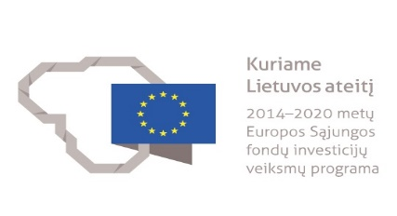**

**PROJEKTAS „Motyvuoti mokytojai ir tėvai, – motyvuoti mokiniai“ Nr. 09.2.1-ESFA-K-728-01-0022 (1.2.3. veikla, 1 projektas)**

**KLAIPĖDOS R. GARGŽDŲ „MINIJOS“ PROGIMNAZIJOS MATEMATIKOS MOKYTOJOS RENATOS URBONIENĖS 6C KLASĖS MATEMATIKOS PROJEKTAS „PIEŠINYS = MATEMATIKOS UŽDAVINYS“**

**2019 m. vasaris - kovas**

**TIKSLAS: paskatinti mokinius kūrybiškai pažvelgti į matematiką, naudojantis teksto**

**rengykle išreikšti savitas, drąsias, patrauklias matematikos interpretacijas.**

**UŽDAVINIAI:**

* **Panaudoti informacinius gebėjimus kuriant piešinį kompiuteriu,**
* **Sukurti matematinio uždavinio sąlygą,**
* **Ugdyti tėvų ir mokinių bendravimą ir bendradarbiavimą,**

**PROJEKTO EIGA:**

* **Mokiniai supažindinami su reikalavimais darbui:**

|  |
| --- |
| REIKALAVIMAI DARBUI  1. Darbas turi būti sukurtas būtinai su teksto redaktoriumi ir atsiųstas teksto redaktoriaus formatu;  2. Darbas turi būti padarytas TIK iš figūrų (angl. Shapes);  3. Panaudoti užpildo efektai ir kiti figūrų formatavimo būdai;  4. Lapas A4 formato, piešinys užpildo visą lapą;  5. Pačiame darbe neturi būti paimtų iš interneto vaizdų;  6. Projektinis darbas turi atliepti konkurso temą „PIEŠINYS = MATEMATIKOS UŽDAVINYS“, t. y. Jūsų piešinyje turi būti paslėptas matematinis uždavinys arba matematinis uždavinys vaizduojamas piešiniu; |

* **Maketo kūrimas, mokiniai matematikos uždavinį pirmiausia nusipiešia piešimo lapuose, pasirašo uždavinio sąlygą.**
* **Praktinė pamoka prie kompiuterių. Viena pamoka skiriama piešinio kūrimui tekstų rengyklės programoje. Vėliau mokiniai konsultuojasi laisvu laiku.**

**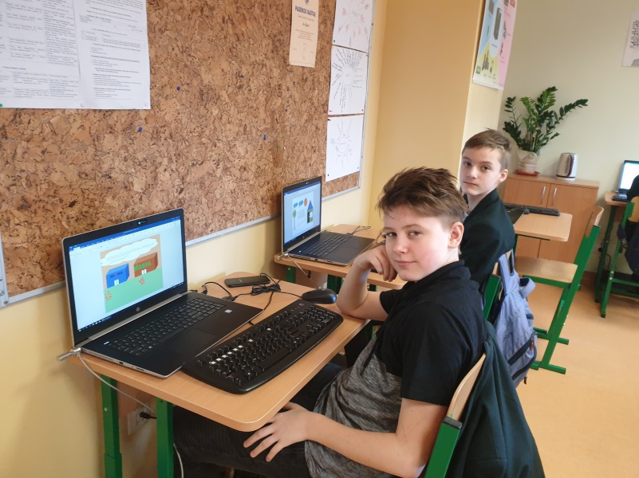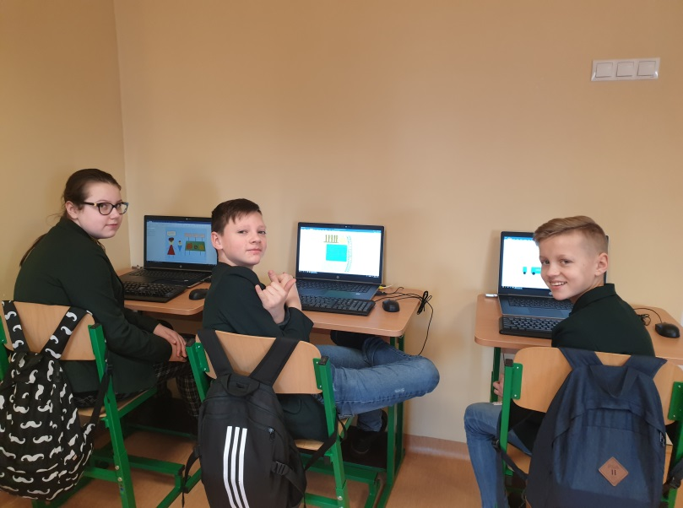**

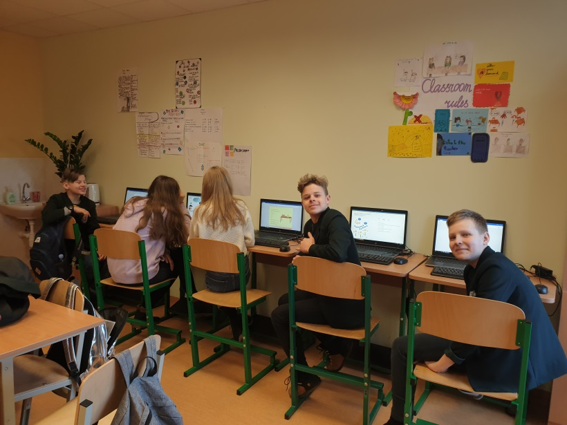

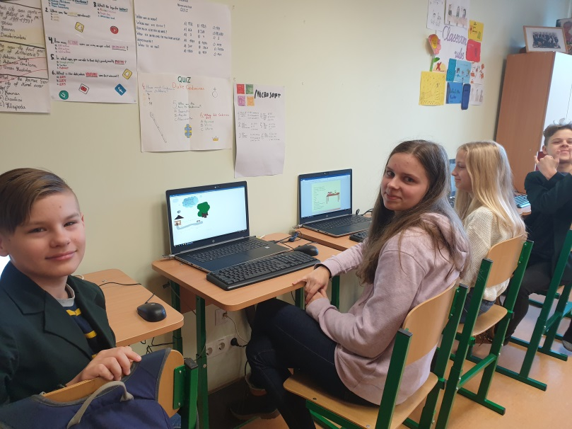

* **Atsiskaitymas. Piešinius mokiniai siunčia elektroniniu paštu mokytojai.**
* **Refleksija. Mokiniai kartu su šeimos nariu, kuris pagelbėjo kurti piešinį ir uždavinio sąlygą, atsako į pateiktus klausimus ir įvertina projektą.**

**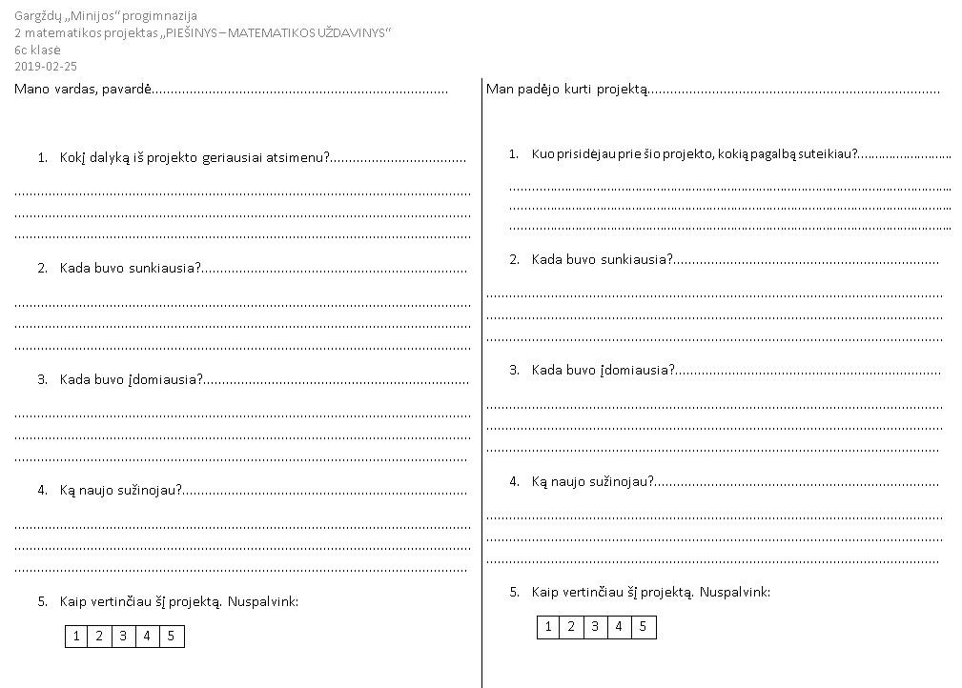**

|  |
| --- |
| * **C:\Users\Vartotojas-15\Desktop\2 projektas\20190314_091031.jpgProjekto užbaigimas. Iš mokinių darbų sukuriama paroda klasėje.**   C:\Users\Vartotojas-15\Desktop\2 projektas\20190314_090912.jpg |

**PROJEKTO „PIEŠINYS = MATEMATIKOS UŽDAVINYS“ BALSAVIMO METU DAUGIAUSIAI TAŠKŲ SURINKĘ MOKINIŲ DARBAI:**

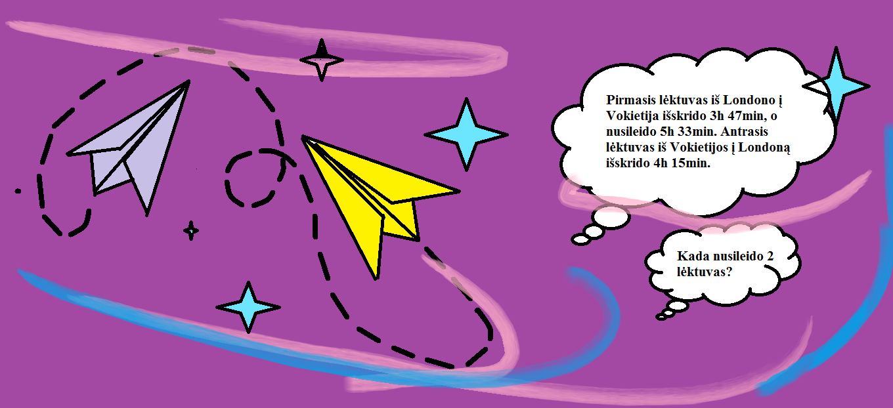

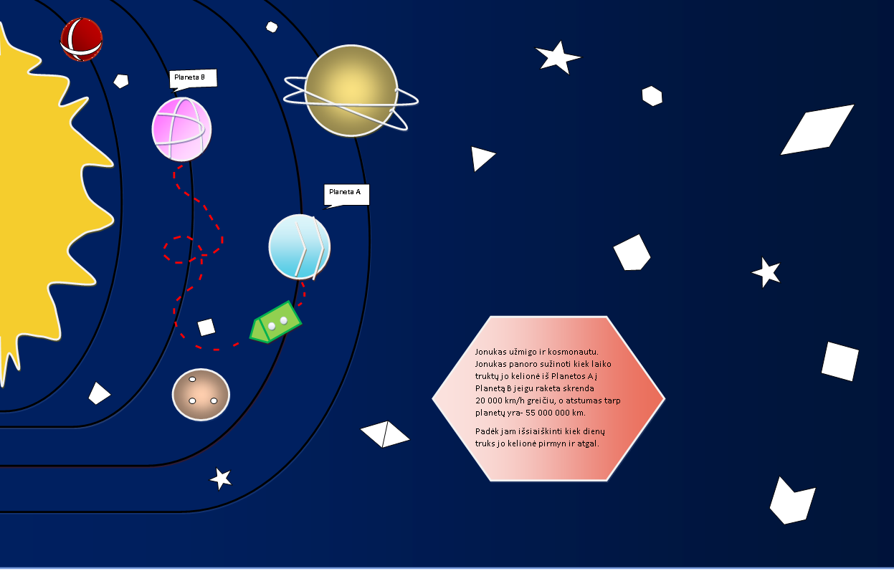

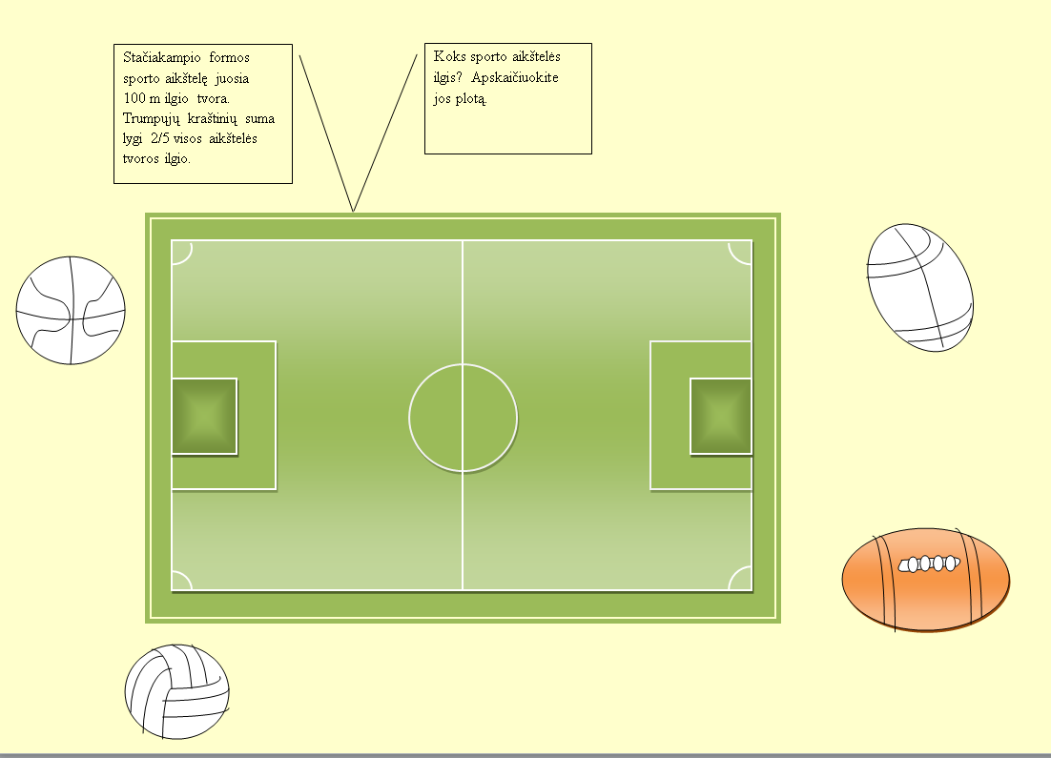

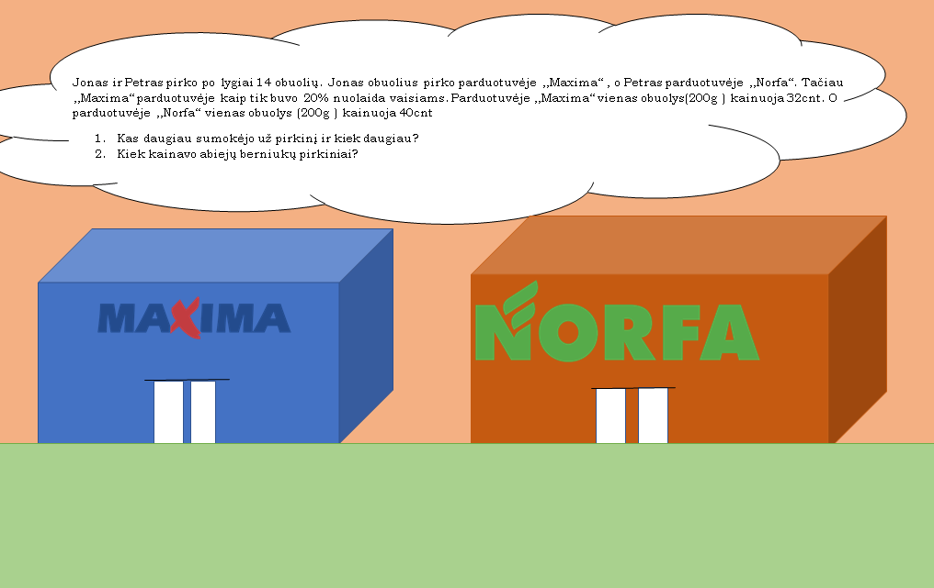

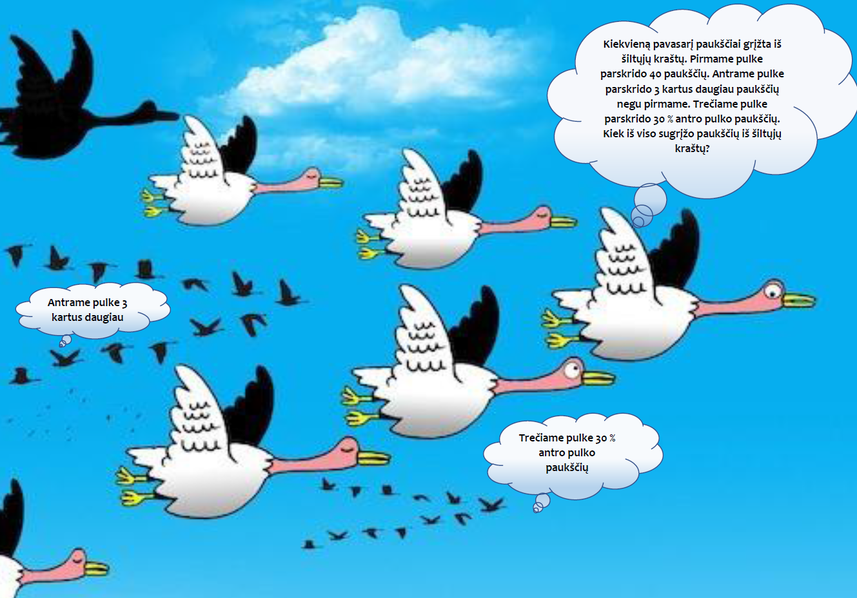

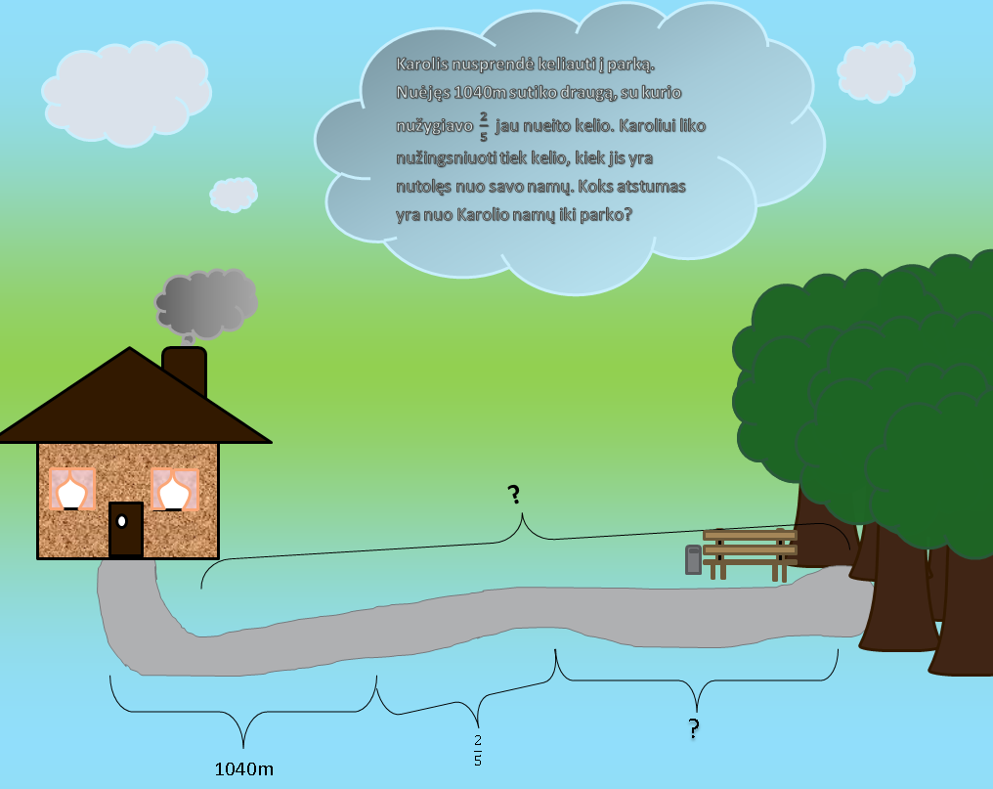

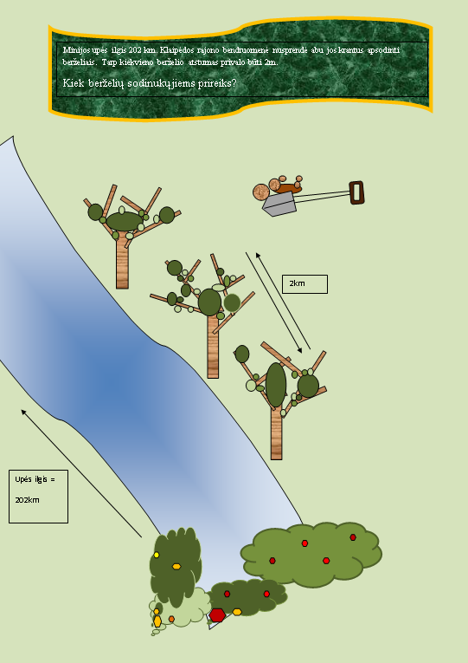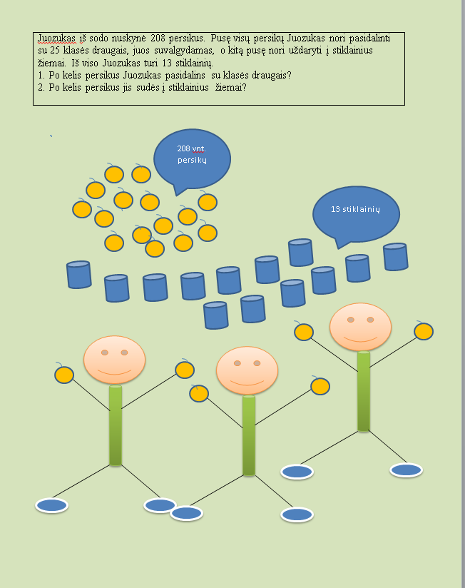

**PROJEKTO „PIEŠINYS = MATEMATIKOS UŽDAVINYS“ KITI MOKINIŲ DARBAI:**

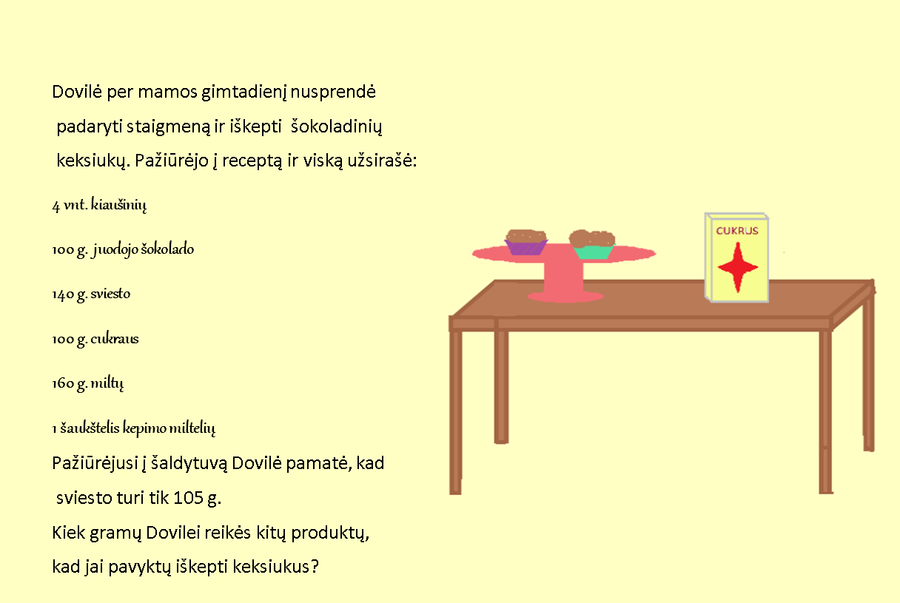

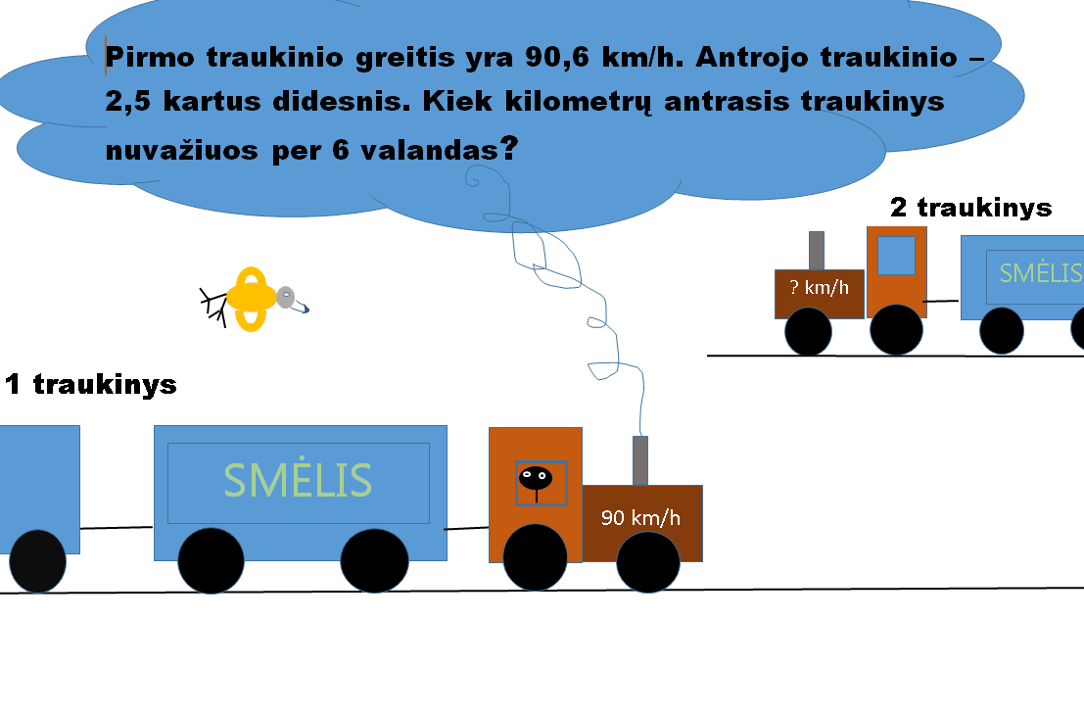

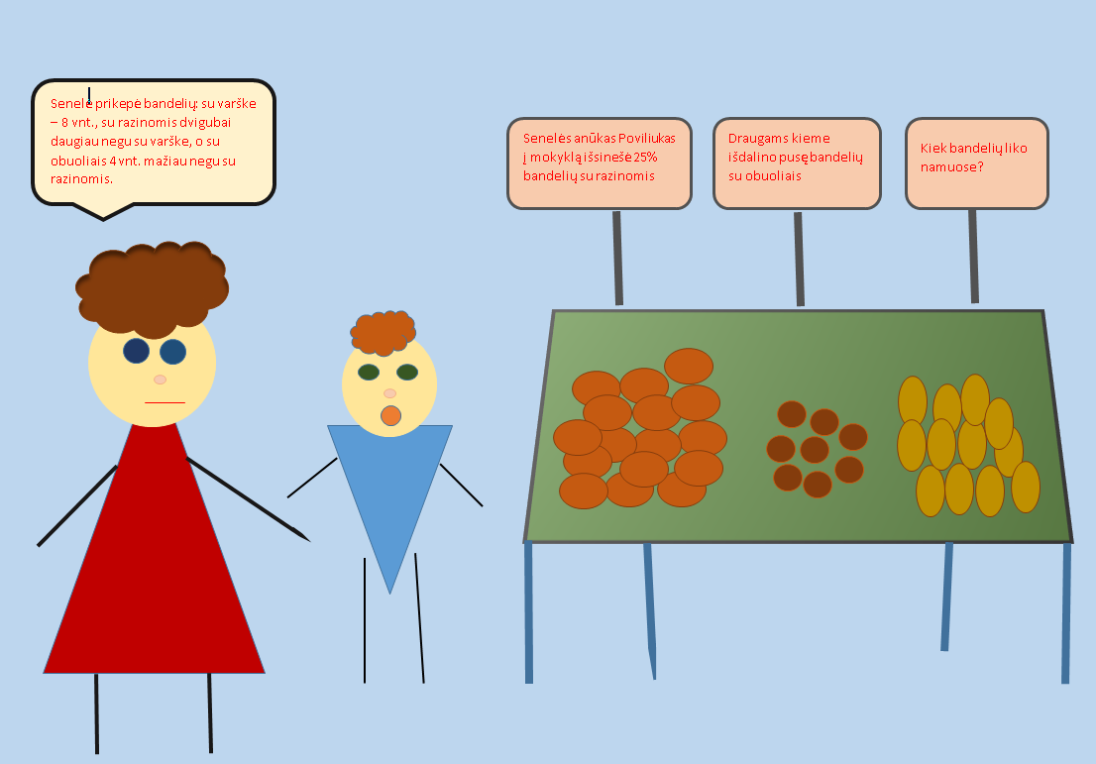



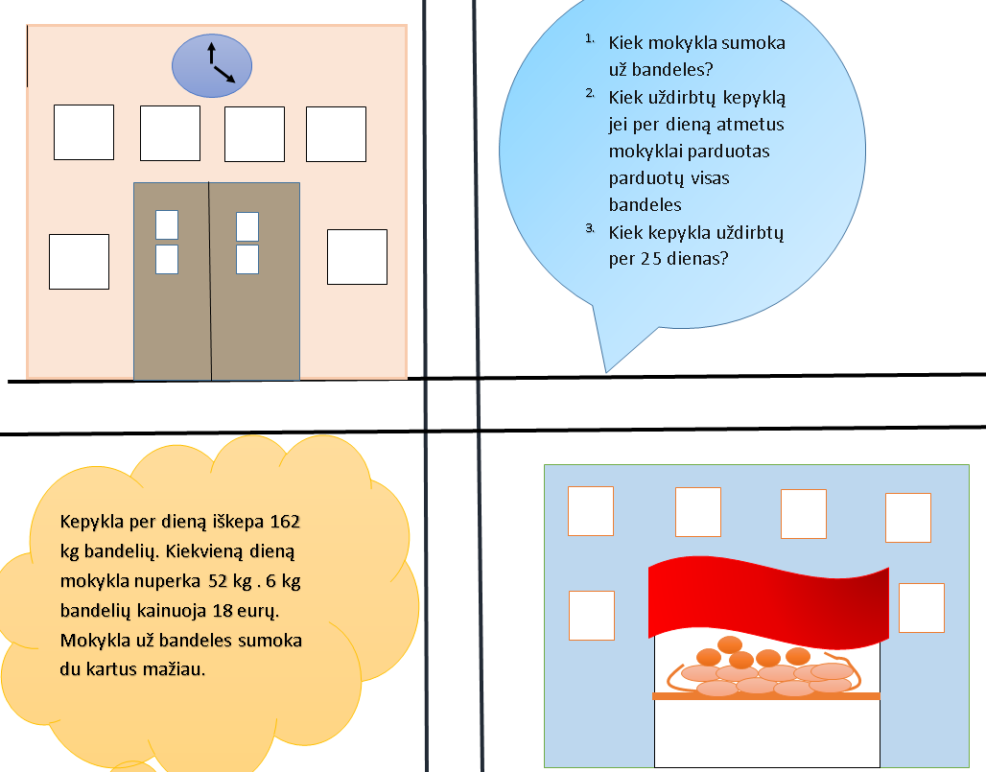

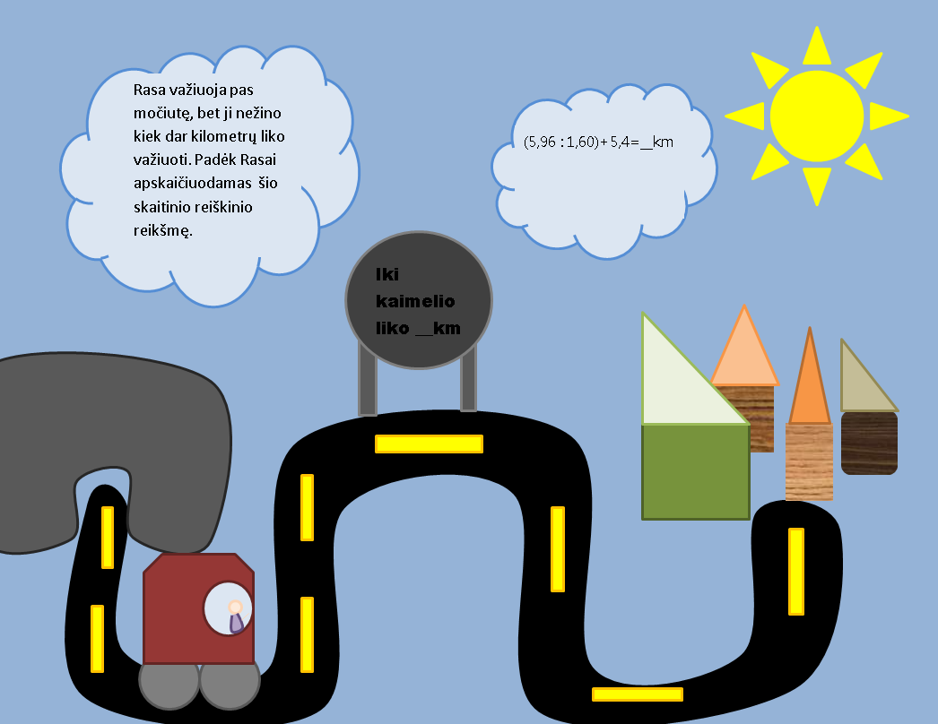

Projektą parengė

matematikos ir informacinių technologijų mokytoja

Renata Urbonienė

2019-03-18